Río Cuarto, 9 de mayo de 2022
Despacho Comisión de Extensión y Desarrollo
Asunto N° 30 – Sesión de Consejo Directivo 26/04/2022

VISTO el Proyecto de Actividad de Vinculación con el Medio “La organización social del cuidado como política de formación universitaria”, presentada por la Prof. Liliana Tarditi y equipo de trabajo.
CONSIDERANDO
- QUE la propuesta surge como inquietud de las docentes coordinadoras de los Trayectos de Cuidado Integral de Niños y Niñas y de Cuidado Integral de Personas Mayores que cuentan con el Aval Académico otorgado por Res. del CD 499/2021 y que se dictan en el marco del Programa de Escuelas de Educación Profesional.
- QUE, en ese marco, la actividad propone construir espacios de diálogo y debate en torno a concepciones de cuidado desde un enfoque de derechos que nutran los trayectos de formación universitario ofrecidos por la FCH.
- QUE se prevén espacios de intercambio entre profesionales de la salud y la educación, organizaciones e instituciones locales y estudiantes de los trayectos coordinados por expertos en la temática, constituyendo todos ellos destinatarios-participantes de la actividad.
- QUE las actividades están previstas para los días 9 y 10 de mayo del corriente en forma presencial y se contará con la presencia de dos profesionales con una larga y reconocida trayectoria en el abordaje de estas temáticas: las Prof. Alicia Stolkiner y Yanina Ceminari para quienes se solicita su designación como Profesoras Extraordinarias Visitantes.
- QUE la propuesta no compromete recursos de la facultad y cuenta con el aval de los Departamentos de Educación, Educación Inicial y de Trabajo Social, así como con el acompañamiento de diferentes organizaciones tales como el Colegio de Psicopedagogos Regional Río Cuarto, el Colegio de Psicólogos Regional Río Cuarto, el Nuevo Hospital San Antonio de Padua.

LA COMISIÓN DE EXTENSIÓN Y DESARROLLO DE LA FACULTAD DE CIENCIAS HUMANAS SUGIERE:

- Aprobar la actividad de vinculación con el medio
- Designar a responsables e integrantes del equipo de trabajo.
- Establecer que las certificaciones para participantes sean confeccionadas por los responsables de la actividad.

 |  | 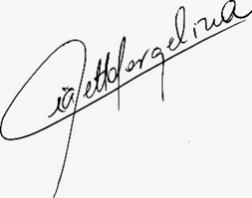
Soledad Gómez  DNI 28.472.374 | Mónica Cúrtolo DNI 14132697 | Jorgelina Giayetto  DNI 33.359.362

